**ESCUELA SUPERIOR POLITÉCNICA DEL LITORAL NIVELACIÓN 1S-2014**

**PRIMERA EVALUACIÓN DE PSICOLOGÍA –TURISMO 1**

**Fecha: Guayaquil, 19 de Junio del 2014**

**Paralelo: Turismo**

**DECLARACION DE HONOR**

**Yo (apellidos y nombres)**_______________________________________________ al firmar este compromiso, reconozco que el presente examen está diseñado para ser resuelto de manera individual, que sólo puedo comunicarme con la persona responsable de la recepción del examen; y, cualquier instrumento de comunicación que hubiera traído, debo apagarlo y depositarlo en la parte anterior del aula, junto con algún otro material que se encuentre acompañándolo. No debo además, consultar libros, notas ni apuntes adicionales a las que se entreguen en esta evaluación. Los temas debo desarrollarlos de manera ordenada.

Firmo al pie del presente compromiso, como constancia de haber leído y aceptar la declaración anterior.

**Firma del estudiante**

**NO ABRIR ESTA PRUEBA HASTA QUE SE LO AUTORICEN**

* **Este examen consta de 20 preguntas de opción múltiple, de las cuales sólo una es la correcta, cada pregunta equivale a un valor de 1 puntos c/u.**
* **Seleccione la respuesta correcta para cada pregunta e indique su elección en la hoja de respuesta provista.**
* **Asegúrese y revise cada respuesta dada antes de entregar el examen.**

1. **El innatismo, surge en la edad antigua. ¿Qué quiere decir**
2. Corriente idealista, alejada de la realidad cotidiana.
3. Que el conocimiento humano existía desde el nacimiento
4. Que los seres humanos son inconmensurables
5. Primer nivel del conocimiento.
6. **En las primeras civilizaciones del siglo V, surgió una corriente sustancialista, que basaba el conocimiento en las sensaciones, y que afirmaba que todo lo que el hombre conocía llegaba a él a través de los sentidos, su iniciador fue:**
7. René Descartes
8. Santo Tomás de Aquino
9. Sócrates
10. Aristóteles

1. **En qué edad, se produjo el dominio del pensamiento escolástico; en donde las concepciones del ser humano lo colocan en el centro de la verdad revelada por Dios y se habla de la existencia del Alma, como una entidad eterna, espiritual y racional**
2. Edad Antigua
3. Edad media
4. Edad Moderna
5. Edad Contemporánea
6. **Para el pensamiento Aristotélico, la Ousía era:**
7. Idea-eidos
8. Exceso y defecto
9. Forma, género, esencia, sustancia
10. Acto y Potencia
11. **El precursor de la duda metódica como punto de partida del conocimiento, que impuso a la razón en la conducta humana como controlador sobre los impulsos fue:**
12. Jean Piaget
13. René Descartes
14. Immanuel Kant
15. Carl Jung
16. **Una de las siguientes declaraciones no corresponde a una corriente psicológica estudiada. Señale la respuesta correcta**
17. El Cognitivismo
18. El Conductismo
19. El Antagonismo
20. La Gestall
21. Materialismo
22. **Entre los principales exponentes de esta corriente Filosófica, tenemos a Jung- Charcot y Freud. ¿De qué teoría son exponentes ellos?**
23. Teoría de la Gestalt
24. Teoría del Reflejo condicionado
25. Teoría Psicoanalítica
26. Teoría Constructivista
27. **De acuerdo al Psicoanálisis, el estudio de los sueños permite acceder al inconsciente del individuo y formar una dualidad que surge de los instintos. ¿Cómo llamó el psicoanálisis a esta dualidad?**
28. Eros y Thanatos
29. Consciente Preconsciente -Subconsciente
30. Asimilación y Acomodación
31. Superestructura-Infraestructura
32. **De acuerdo al siguiente enunciado señale la respuesta correcta. La etapa de desarrollo psicosexual en donde se el niño comienza a explora sus genitales y descubre ciertos placeres se llama:**
33. Etapa oral
34. Etapa Anal
35. Etapa Genital
36. Etapa Fálica
37. Etapa de Latencia

1. **En la teoría constructivista Jean Piaget, determina que el individuo construye el conocimiento desde que nace, y lo llamó la inteligencia sensorio motriz, clasificándolas como etapas de desarrollo. . ¿La etapa en donde el niño inicia el asentamiento de conceptos abstractos se llama?**

1. Etapa Motora sensorial
2. Etapa Pre operacional
3. Etapa concreta Operacional
4. Etapa Formal operacional
5. **Los mecanismos de aprendizaje que se plantean en la teoría constructivista, basan su aplicación en 3 procesos ¿Cómo se llaman estos procesos?**
6. Asimilación-Acomodación- Equilibración
7. Yo-Ello – Súper ello
8. Consciente-Preconsciente-Inconsciente
9. Proceso Psíquico-Mente-Conciencia
10. **¿Qué autor Contemporáneo, propuso en su análisis “Que la realidad se comprende y se explica simultáneamente desde todas las perspectivas posibles. Por lo que propuso un entendimiento interdisciplinario planteando un análisis de la realidad a través de los 7 saberes?**
11. David Ausubel
12. Semenovich Vigotsky
13. Sigmund Freud
14. Edgar Morín
15. David Hume
16. **¿Quién fue el fundador del estructuralismo y creador del primer laboratorio científico de Psicología?**
17. Wilhelm Wundt
18. Edward Titchener
19. Augusto Comte
20. Iván P. Pavlov
21. **Señale la respuesta correcta. “Uno de los métodos de la psicología propuestas en el estructuralismo consiste en que el sujeto repliegue su atención hacia su mundo interior, quitando toda la atención al mundo exterior, y describirlo, permitiendo de esta manera el estudio de los procesos mentales simples” ¿A qué método nos referimos?**
22. Terapia de los sueños
23. Método de la introspección y Apercepción
24. Método de Hipnosis
25. Método de la Pregnancia
26. Método de la recompensa-Refuerzo y Extinción
27. **La teoría conductista en la figura de Burrhus F. Skinner, basándose en la ley del efecto, propone un análisis de la conducta de sometimiento, que consiste básicamente en la aplicación de ciertos estímulos. ¿Cómo llamó Skinner a estos estímulos?**
28. Estímulos condicionados
29. Estímulos respuesta condicionada
30. Estímulos de recompensa-refuerzo- Extinción-Castigo
31. Proceso de Equilibrarían
32. **La Escuela de Berlin, fué una de las universidades que obtuvo los primeros resultados experimentales en la demostración de que la Gestalt, estaba dada por la forma inmediata, y que no era producto de la percepción, sino que es ésta la que es producto de la Gestalt . Esta teoría fue demostrada con la representación de un fenómeno en distintos tiempos. ¿Cómo se lo llamó?**

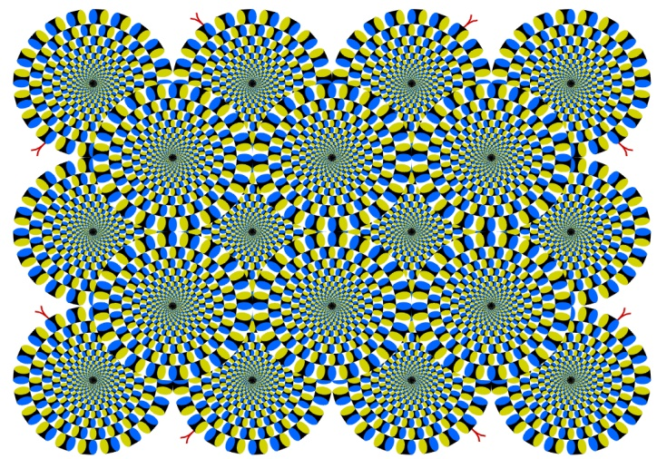

1. Movimiento Aparente
2. Ley de forma y fondo
3. Recreación de un todo significativo
4. Movimientos de formas y partes en un todo
5. **A continuación se presentarán algunas imágenes, obsérvelas detenidamente e indique a que ley o principio, según la terapia aplicada por la de la Gestalt pertenecen.**

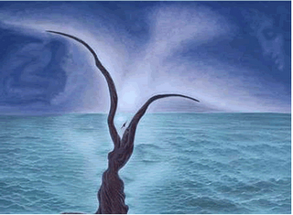

1. Semejanza
2. Relación entre figura y fondo
3. Contraste
4. Cierre

1. **Aplicando la misma teoría, observe la figura e identifíquela**
2. Principio de igualdad
3. Principio de equivalencia
4. Principio de cerramiento
5. Ley de la experiencia
6. **Aplicando la misma teoría, observe la figura e identifíquela**



1. Principio de continuidad
2. Principio de simetría
3. Principio de proximidad
4. Principio de semejanza
5. **Nuestra mente agrupa ciertos elementos similares en una entidad, y esto dependerá de la forma, el tamaño, el color y otros aspectos visuales que asociemos. ¿Cómo se llama este principio?**

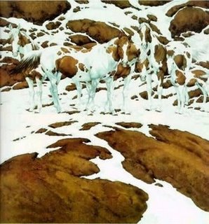

1. Principio de pregnancia
2. Principio de dirección común
3. Principio de simplicidad
4. Principio de equivalencia
5. Principio de semenjanza
6. **En la edad contemporánea el defensor del idealismo Trascendental fue.**
7. I.Kant
8. A.Comte
9. San AGustin
10. Santo Thomas de Aquino

**Establezca una relación de nexo de palabras, de acuerdo a la ideología que corresponde con las palabras que se muestran a continuación:**

1. **Zona de desarrollo próximo:**
2. Skiner
3. Bruner
4. Vigostky
5. Freud
6. **Condicionamiento Operante:**
7. Gestal
8. Piaget
9. Thordinke
10. Skiner
11. **Instintos de vida y muerte**
12. Psicoanálisis
13. Conductismo
14. Cognitivismo
15. Positivismo

**Señale la respuesta correcta, según corresponda a cada afirmación**

1. **Corriente que afirmaba que en la naturaleza del ser humano existía un alma, que la llamaban; sustancia pensante e inextensa –*res cogitans-*se, y el cuerpo como substancia extensa y no pensante. Su precursor fue:**
2. René Descartes
3. Santo Thomas de Aquino
4. Wundt
5. Carls Yung
6. **El Dualismo afirma la existencia de dos principios supremos, increados, contornos, independientes, irreductibles y antagónicos, que los llamó:**
7. Ying y Yang
8. Outsía-Sustancia
9. Alma –Cuerpo
10. Bien –Mal
11. **Augusto Comte, afirma que el único conocimiento auténtico es el** [**conocimiento científico**](http://es.wikipedia.org/wiki/Conocimiento_cient%C3%ADfico)**, y que tal conocimiento solamente puede surgir de la** [**afirmación**](http://es.wikipedia.org/wiki/Afirmaci%C3%B3n) **de las** [**teorías**](http://es.wikipedia.org/wiki/Teor%C3%ADa) **a través del** [**método científico**](http://es.wikipedia.org/wiki/M%C3%A9todo_cient%C3%ADfico)**. Esta corriente es:**
12. El positivismo
13. El materialismo
14. El idealismo
15. Dualismo
16. **Alfred Binet, crea un método usado en psicología que sirve para medir la inteligencia, este método se llamó:**
17. Método del reflejo Operante
18. Test de Inteligencia
19. Psicometría
20. Método de conductas reflejas
21. **Jean Piaget, en su teoría del desarrollo cognitivo, propuso un estadio que lo llamó Tercer estadio de operaciones Concretas, este consistía principalmente en:**
22. Adquisición de acciones mentales para resolución lógica de problemas
23. Desarrollo de Habilidades psicomotrices.
24. Adquisición de habilidades para el desarrollo de operaciones formales
25. Habilidades lúdicas y de concentración
26. **I.ván P.Pavlov, consideraba que existían dos diferentes tipos de reflejos que lo aplicó en su experimento del perro y la campana. Estos reflejos los llamó**
27. Reflejos innatos y reflejos condicionados
28. Reflejos de la Ley del efecto
29. Reflejos de refuerzo Positivo y Negativo
30. Reflejo del condicionamiento operante